SocialHub
Plataforma web de publicaciones y comentarios

1. Introducción
SocialHub es una aplicación web desarrollada para la gestión de publicaciones y comentarios. El sistema permite a los usuarios crear , consultar, modificar y eliminar publicaciones, así como administrar los comentarios asociados a cada una de ellas.

La solución fue construida utilizando una arquitectura cliente-servidor. El Backend fue desarrollado con Spring Boot y expone una API REST documentada mediante Swagger/OpenAPI, mientras que el Frontend fue desarrollado con React y consume exclusivamente los servicios proporcionados por dicha API.

El propósito del proyecto no fue únicamente implementar un CRUD, sino demostrar la forma correcta de comunicación entre una aplicación Frontend y una API REST, además de gestionar adecuadamente la relación existente entre publicaciones y comentarios.

2. Tecnologías utilizadas para el proyecto SocialHub:
Backend
- Java 17
- Spring Boot
- Spring Data JPA
- Hibernate
- H2 Database
- Swagger / OpenAPI
- MapStruct
- Lombok

Justificación
Spring Boot fue seleccionado debido a que permite desarrollar API REST de manera estructurada y siguiendo una arquitectura por capas.
Spring Data JPA simplifica la interacción con la base de datos al proporcionar repositorios con operaciones CRUD ya implementadas.
Swagger se utilizó para documentar y probar los endpoints de forma rápida, permitiendo validar cada servicio antes de integrarlo con el frontend.
MapStruct y Lombok se utilizaron para reducir código repetitivo y mejorar la mantenibilidad del proyecto.

Frontend
- React
- Vite
- Axios
- Bootstrap 5
- React Router DOM
- SweetAlert2

Justificación
React fue seleccionado por su modelo basado en componentes reutilizables, lo que permitió organizar la interfaz en módulos independientes y fáciles de mantener.

Axios se utilizó para realizar solicitudes HTTP al backend, facilitando el manejo de respuestas y errores.

Bootstrap permitió implementar un diseño adaptable para dispositivos móviles, tabletas y computadoras.

React Router DOM fue utilizado para gestionar la navegación entre vistas sin recargar la página.

SweetAlert2 permitió mostrar mensajes informativos y de confirmación más amigables para el usuario.

3. Arquitectura de la solución:
Este es el flujo lineal de la arquitectura: El usuario interactúa con React, que usa Axios para llamar a la API; Spring Boot recibe la petición y la pasa por sus capas (Controller -> Service -> Repository) Hasta llegar a H2, la base de datos.

Frontend
El Frontend tiene la responsabilidad de:
- Mostrar información.
- Capturar datos ingresados por el usuario.
- Validar formularios.
- Consumir la API REST.
- Mostrar mensajes de éxito o error.
Backend
El backend tiene la responsabilidad de:
- Procesar solicitudes HTTP.
- Aplicar reglas de negocio.
- Validar datos recibidos.
- Gestionar la persistencia.
- Generar respuestas para el cliente.

Beneficio de esta decisión
Separar Frontend y backend permite desacoplar ambas capas, haciendo posible modificar la interfaz sin afectar la lógica de negocio y viceversa.
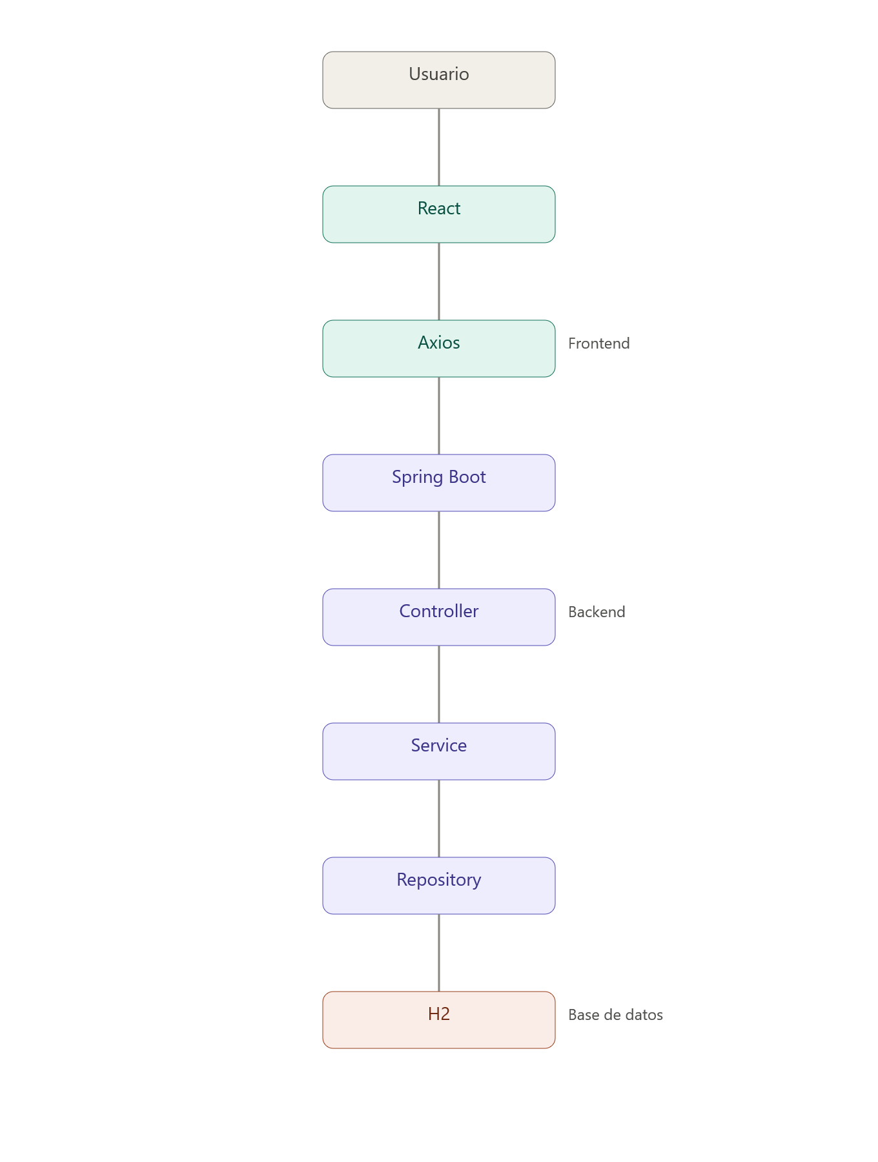
4. Endpoints consumidos para el proyecto:
GET /posts: Obtiene el listado completo de Posts, utilizado en:
- Dashboard
- Pantalla principal de publicaciones
GET /posts/{id}: Obtiene un Post específico junto con sus comentarios, utilizado en:
- Vista detalle de Post
POST /posts: Crea un nuevo Post, utilizado en:
- Formulario para crear Post
PUT /posts/{id}: Actualiza un Post existente, utilizado en:
- Formulario editar Post
DELETE /posts/{id}: Elimina un Post y sus comentarios, utilizado en:
- Acción eliminar Post.
GET /posts/{postId}/comments: Obtiene todos los Comentarios de un Post.
POST /posts/{postId}/comments: Crea un comentario asociado a un Post.
PUT /comments/{id}: Actualiza un comentario existente.
DELETE /comments/{id}: Elimina un comentario específico.

GET /dashboard: Obtiene estadísticas generales del sistema:
- Total de publicaciones
- Total de comentarios
- Últimas publicaciones
- Publicación más comentada

Justificación del uso de los endpoints:
Cada endpoint consumido corresponde a una necesidad real de la interfaz; no se consume ningún endpoint que el Frontend no utilice.
- GET /posts y GET /posts/{id}: listado y detalle de publicaciones.
- POST, PUT y DELETE /posts: CRUD completo de publicaciones.
- GET/POST /posts/{id}/comments y PUT/DELETE /comments/{id}: CRUD de comentarios, siempre asociado a un Post existente.
- GET /dashboard: estadísticas generales, sin recalcularlas en el Frontend.
Relación Post <-> PostComment:
1 Post
↓
N Comentarios

Además con “Cascade Delete”
- Al eliminar un Post, se eliminan automáticamente todos sus comentarios (Cascade Delete).
- No se puede crear un comentario si el Post referenciado no existe; se valida antes de guardar.
- La cantidad de comentarios mostrada en el Dashboard y en el listado se actualiza dinámicamente, porque se calcula directamente desde la base de datos en cada consulta.

Validaciones:
-Título obligatorio
-Contenido obligatorio
-Autor obligatorio (para los comentarios)
-Máximo 150 caracteres (para los títulos)

Manejo de Errores:
400, 404, 500 y Error de conexión.

Estructura de Requests y Responses:
Post (Request): title, content.
Post (Response): id, title, content, createdAt, comments.
PostComment (Request): comment, author.
PostComment (Response): id, comment, author, createdAt.
Códigos HTTP utilizados:
- 200 OK: consultas exitosas (GET).
- 201 Created: creación exitosa de un Post o un comentario.
- 204 No Content: eliminación exitosa.
- 400 Bad Request: datos que no cumplen las validaciones.
- 404 Not Found: Post o comentario inexistente.
- 500 Internal Server Error: error no controlado.
Validaciones Frontend:
- Campos obligatorios (título, contenido, autor) validados antes de enviar la petición.
- Mensaje de error inmediato si un campo no cumple la validación, sin esperar la respuesta del backend.
- Botones de envío deshabilitados mientras la petición está en curso, para evitar duplicados.
Estados de interfaz:
- Cargando, Datos encontrados y Sin resultados, según la respuesta del backend.
- Error de API: se muestra el mensaje real devuelto por el backend (campo message de ApiError).
- Operación exitosa y Confirmación antes de eliminar: gestionadas con SweetAlert2.
Diseño Responsive:
El sistema de grillas de Bootstrap (container, row, col-md-6) adapta las columnas automáticamente al tamaño de pantalla y también se maneja con App.css. El Navbar usa una disposición flexible que se ajusta en pantallas pequeñas, evitando que los elementos se recorten en móviles y tabletas.
Decisiones Técnicas:
- DTOs (Request/Response) en lugar de exponer las entidades, para no acoplar la API a la base de datos.
- Manejo de errores centralizado en un GlobalExceptionHandler, con formato uniforme en todos los endpoints.
- Los filtros de publicaciones se resuelven en el Frontend, ya que el PostResponse ya incluye la lista de comentarios y no fue necesario modificar el backend.
- CORS configurado en el backend para permitir que el Frontend (localhost:5173) consuma la API.
- Carga inicial de datos: El backend incorpora la clase DataSeeder, implementada mediante ApplicationRunner, para cargar datos de demostración automáticamente al iniciar la aplicación.

